Ohne Filter:

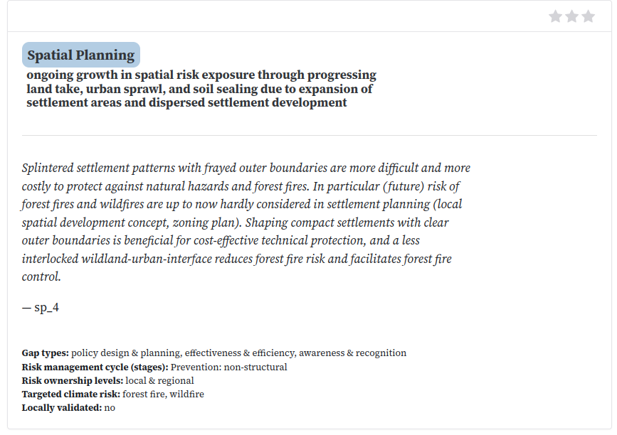

Bei gesetztem Filter „prevention: non-structural“

